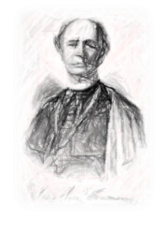
OŠ J. J. STROSSMAYERA
Kardinala A. Stepinca bb
31511 Đurđenovac
telefon: 031/601-101; fax: 031/ 601-530
e-mail: ured@os-jjstrossmayera-djurdjenovac.skole.hr

JELOVNIK
OD 12. LISTOPADA DO 16. LISTOPADA 2020.

12. LISTOPADA (PONEDJELJAK) | PECIVO SRCE S VIŠNJOM, SOK
13. LISTOPADA (UTORAK) | KROFNA S MARMELADOM, VOĆNI JOGURT
14. LISTOPADA (SRIJEDA) | BUREK SA SIROM, JOGURT
15. LISTOPADA (ČETVRTAK) | PIZZA, SOK
16. LISTOPADA (PETAK) | ČOKOLADNI MUFFIN I VOĆE

ravnateljica:
Martina Pavlić, prof.

